推荐书目：《理想国》

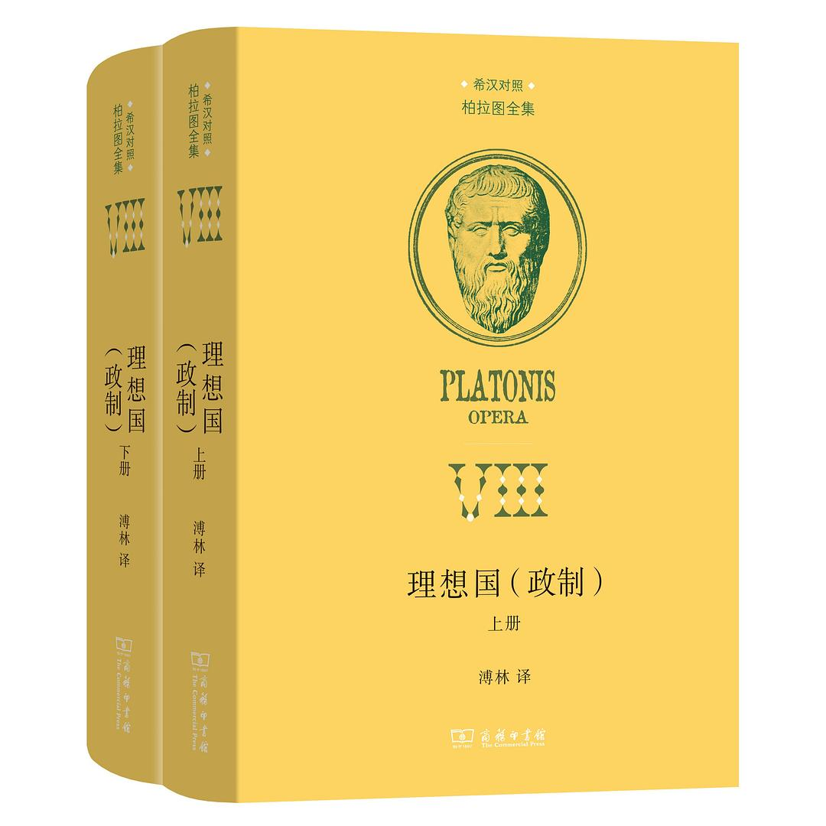

作者: [古希腊]柏拉图；溥林译

商务印书馆，2024

B502.232/4656L-11

江安馆新到资源区(一楼)

书籍简介

柏拉图的《理想国》被誉为西方哲学和政治思想的奠基之作，它不仅揭示了柏拉图对正义、社会结构和教育的深刻思考，还为我们提供了一个关于理想社会的完整构想。在这部对话体作品中，柏拉图通过苏格拉底的角色，探讨了正义的定义，理想国家的构建，个人与社会的关系以及哲学家作为统治者的重要性。正义在《理想国》中被视为一个社会和个人繁荣的基础，柏拉图试图通过哲学思辨，为读者解答“何为正义”的终极问题。

作者简介：

柏拉图（约前427—前347），古希腊哲学家，出身贵族，青年时期师从苏格拉底学习哲学，苏格拉底去世后，他四处游历并试图实现自己的政治理想。公元前387年，柏拉图回到雅典，创办了著名的阿加德米学园并在此执教四十年直至逝世。柏拉图一生著述颇丰，他的对话体著作文笔生动、富有戏剧性，不仅是优秀的哲学著作，也是优美的文学作品。他的思想与著作，影响极其深远，对西方哲学与西方文化的发展发挥了重要作用。

溥林，原名熊林，中国人民大学哲学博士，德国海德堡大学博士后，四川大学哲学系教授。

推荐理由：

1. **正义的本质与幸福的关系**

《理想国》提出了一个深刻而耐人寻味的问题：正义的人与不正义的人，谁更幸福？柏拉图通过对正义与灵魂的多重层次的讨论，指出正义并不仅仅是一种道德责任，而是通向个人幸福的关键。正义的人拥有更高的道德标准，他们可以控制欲望、保持理性，并且不被仇恨蒙蔽，因此比不正义的人更能实现内心的宁静与满足。柏拉图借助这个论点，进一步阐述了道德修养与幸福之间的紧密联系，尤其是在一个不断追求物质利益的社会中，如何平衡个人欲望与社会责任显得尤为重要。

通过正义与幸福的关系，柏拉图指出，只有在一个以正义为核心价值观的社会中，个人的真正幸福才能实现。这一观点对现代社会具有重要的启示意义，尤其是在当今社会对物质财富和权力的过度追求中，重新审视道德与幸福的关系显得尤为必要。

1. **教育与哲学的力量**

柏拉图认为，教育是培养正义公民和理想国家的核心。他提出，哲学家应是国家的领导者，因为他们不仅具备更高的智慧，还能够通过理性洞察事物的本质，做出符合公共利益的决策。在现代社会中，这一观念引发了人们对领导者品德和能力的深刻思考。柏拉图的“哲学王”思想虽然极具理想主义，但其对教育重要性的重视以及对领导者理性与道德的要求，依旧是现代社会构建公平治理体系时的重要参考。

柏拉图还提出，教育不仅要传授知识，更要培养人们的道德和理性能力，使他们能够摆脱低级的欲望，追求更高的精神目标。他的“洞穴比喻”正是这种理念的生动体现：人类从无知的黑暗走向真理的光明，需要通过不断的学习和内心修炼。这一比喻不仅对古代希腊哲学具有启示意义，也为现代教育提供了反思的基础，即如何通过教育引导个体追求知识、真理与善。

1. **社会理想与正义的实现**

在《理想国》中，柏拉图描绘了一幅理想社会的蓝图，他设想的国家是一个层级分明且职能明确的社会结构，其中每个人根据自己的才能和美德承担相应的社会角色。正义不仅是个人德性的体现，还是社会秩序得以维持的基石。通过将个人的正义与社会的正义相结合，柏拉图向我们展示了一个共同体的完美愿景——在这个共同体中，正义的实现依赖于每个人对自己职责的忠诚。

柏拉图的理想社会强调共同利益的优先性，他认为个人的幸福不能与社会的幸福割裂。一个正义的社会，不仅要求公民具备道德品质，还要求他们具有理性的判断和克制欲望的能力。柏拉图的思想反映了古代社会对集体利益的重视，也为现代社会在实现公平和正义的过程中提供了重要的理论参考。

《理想国》的独特之处在于它采用对话体的形式，苏格拉底与其他角色之间的辩论充满了哲学的智慧和逻辑的魅力。柏拉图通过这种方式，既激发了读者的思考，又使得抽象的哲学理念生动形象。他的“洞穴比喻”和“灵魂三分论”等经典比喻，为我们理解他的思想提供了直观的工具。此外，柏拉图通过这本书，构建了他对理想国家的全面构想，这种构想虽带有乌托邦色彩，但它所蕴含的关于正义、德性与幸福的讨论，至今仍具有现实意义。

结语：

《理想国》不仅是一部探讨正义与理想社会的哲学经典，更是一部关于人类自我修养与社会构建的永恒著作。它的思想穿越时空，对现代社会的政治、教育、伦理等领域依然具有重要的启示价值。无论是哲学爱好者，还是关注个人与社会关系的读者，阅读《理想国》都将是一场思想的盛宴。

同类书籍推荐：

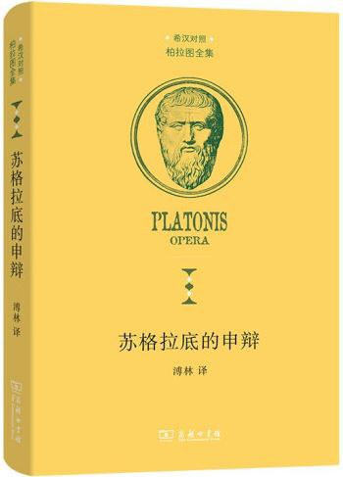

作者: [古希腊]柏拉图；溥林译  
出版社: 商务印书馆， 2021

B502.231/4656S1-1

江安馆新到资源区(一楼)；文理馆新到资源区(101)

匹兹堡学院2022级本科生 张秋韵

审校：马梦灵